2021-2022 ARPAÇAY İLÇE MİLLİ EĞİTİM MÜDÜRLÜĞÜ   
DÖGEP ARALIK-OCAK AYI ETKİNLİK RAPORU

Milli Eğitim Bakanlığı Din Öğretimi Genel Müdürlüğü’nce hazırlanan Din Kültürü ve Ahlak Bilgisi Öğretmenleri DÖGEP kapsamında Aralık ayı programı 14.01.2022 Cuma günü saat 21.00’de DKAB öğretmenlerimizin katılımı ile ZOOM programı üzerinden çevrimiçi olarak gerçekleştirildi. Toplantı Din Kültürü ve Ahlak Bilgisi Öğretmenlerinden Recep ULUĞ başkanlığında yapıldı.

Kültür ve medeniyetimizin düşünceye, varlığa, insana, eğitime, bilime, sosyal hayata, şehre, sanata, mimariye, dil ve edebiyata yansımaları kapsamında Prof. Dr. Fuat SEZGİN’in hayatı hakkında Recep ULUĞ tarafından sunum yapıldı.

Prof. Dr. Fuat SEZGİN’in hayatından hareketle İslam kültür ve medeniyetinin düşünceye, varlığa, insana, eğitime, bilime vb. alanlara etkilerinin öğrencilere uygun yöntem ve tekniklerle anlatılması gerektiği üzerinde duruldu.  
 İslam medeniyetinin ne kadar zengin olduğuna dair Öğrenciler üzerinde farkındalık oluşturulması kararlaştırıldı.  
İslam medeniyetinden Hareketle kültürümüzü daha iyi tanımamızın ve öğrencilere tanıtmamızın ne kadar gerekli olduğuna dikkat çekildi. Öğretmenlerimiz bu noktada üzerlerine düşen sorumluluğun bilincinde olarak bu konuda ellerinden gelen gayreti göstereceklerine dair fikir birliğine vardılar.

Din Kültürü ve Ahlak Bilgisi Öğretmenleri olarak;

1. İslam kültürünü iyi tanımalıyız.
2. İslam kültürünün düşünceye, varlığa, insana, eğitime, bilime vb. alanlara ne kadar önem verdiğini anlamalıyız.
3. İslam Kültür ve medeniyetini öğrencilere iyi bir şekilde tanıtmalıyız.

Toplantı iyi niyet, dilek ve temennilerle sona erdi.

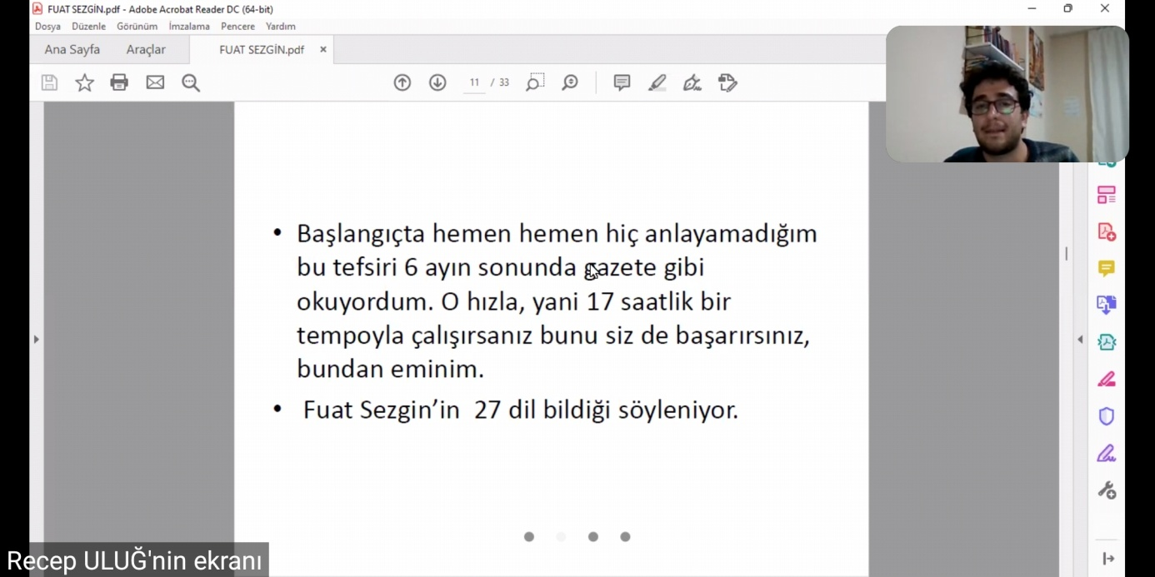

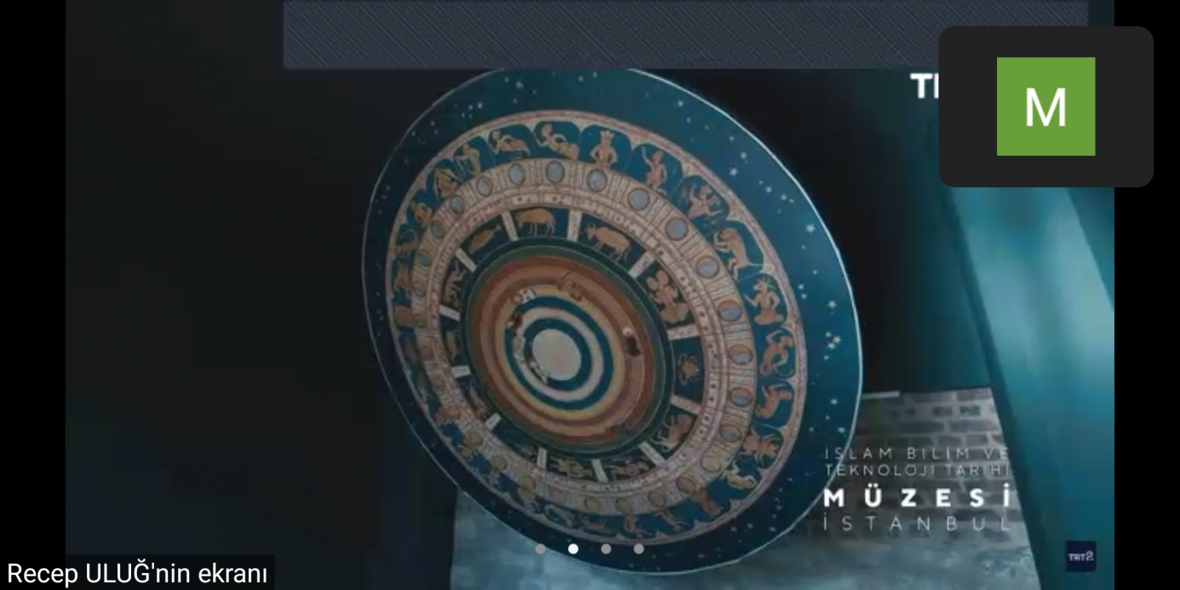

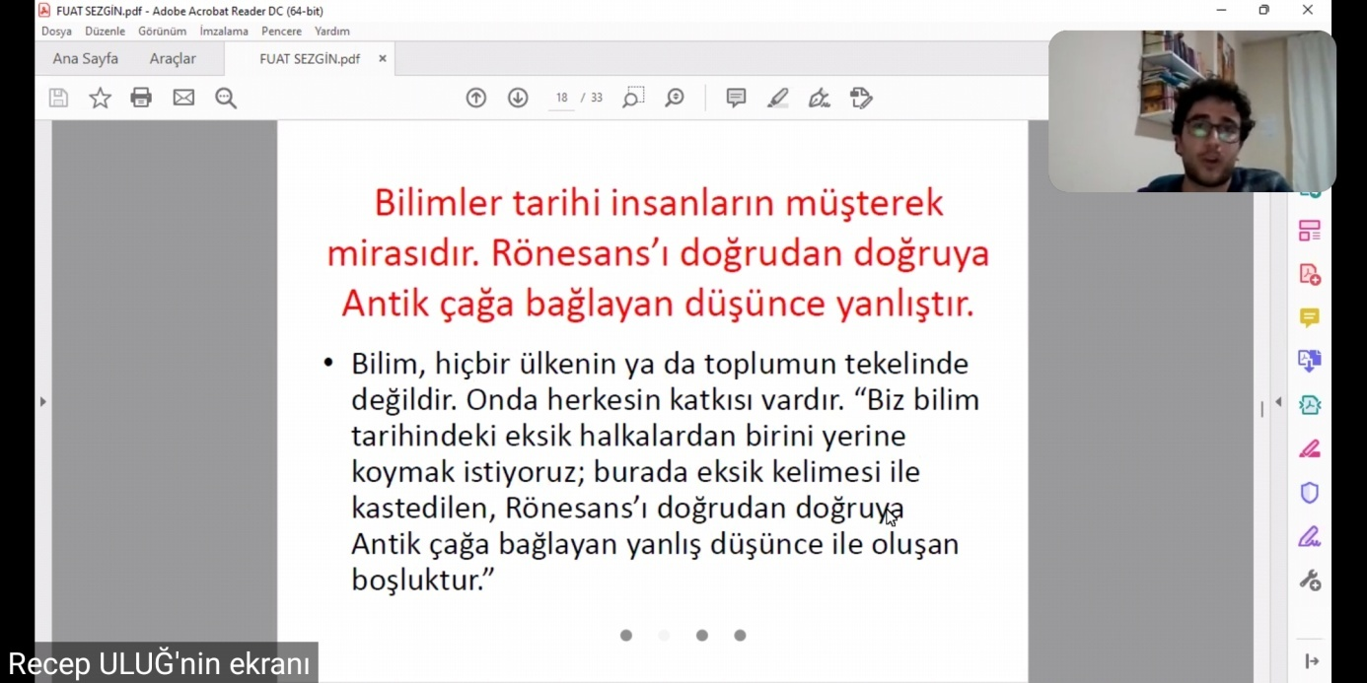

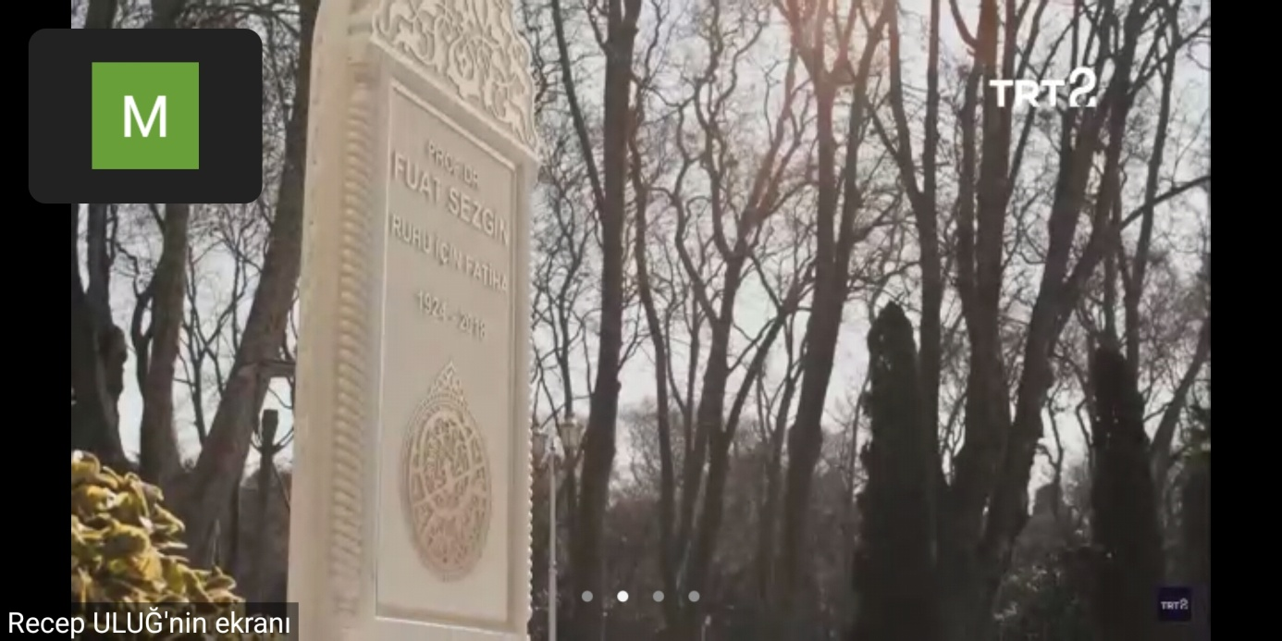

Enes KAVANOZ Esra KELEŞ Yunus KANSIZ   
Şeyh Şamil İHO Şehit Uzman Çavuş Oğuzhan   
 Ulaş Avcı Yatılı Bölge Ortaokulu

Recep ULUĞ Bengü Çağla VERGÜL   
 Koçköy Gazi Ahmet 3 Kasım Ortaokulu   
 Ortaokulu

Merve ÇALIŞ Elif KARAYİĞİT   
Değirmen Köprü İsmet Tomarlı Şehit Ayhan Kızılkaya Ortaokulu Kaya Ortaokulu

Betül ORHAN Hüsna KERİM  
 3 Kasım Ortaokulu Doğruyol Şehit Astsubay   
 Tuncay Güneş Ortaokulu